LKP 3

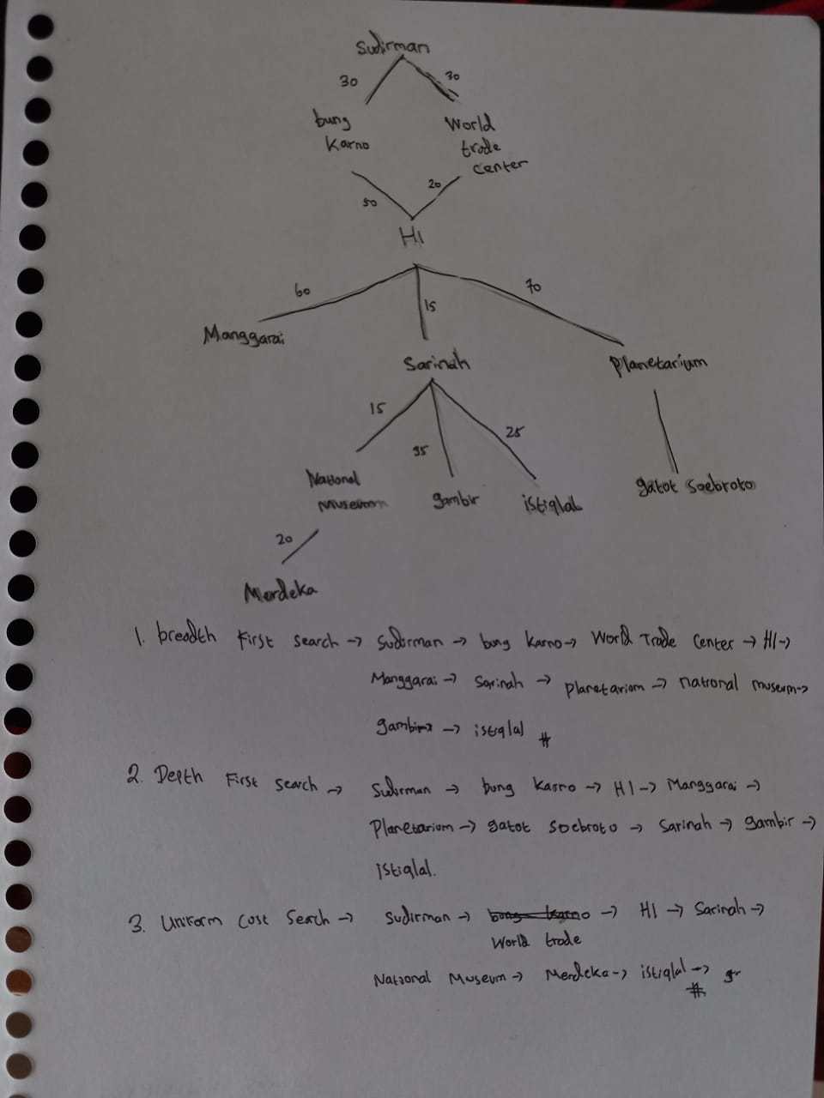

LKP 4

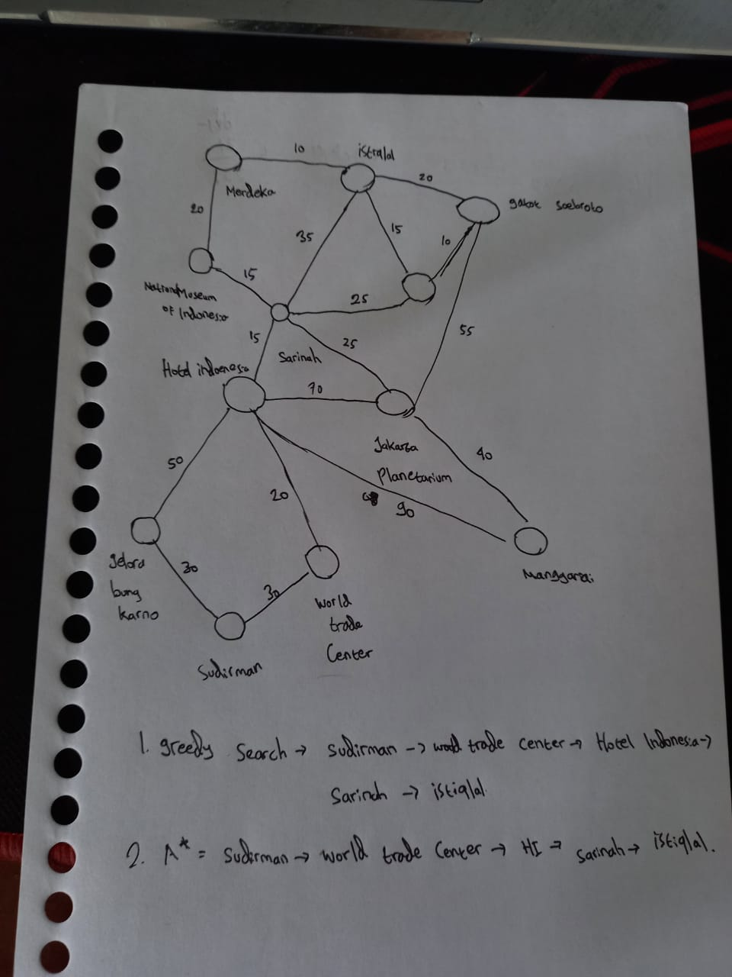

LKP 3

Output Aima :

['Sudirman_Central_Business', 'Gelora_Bung_Karno', 'Hotel_Indonesia', 'Sarinah', 'Istiqlal_Mosque']

['Sudirman_Central_Business', 'World_Trade_Center', 'Hotel_Indonesia', 'Sarinah', 'Istiqlal_Mosque']

(Aima)

Jakarta map untuk membantu computer agar mengerti letak lokasi lokasi dari tiap tiap tempat, lalu di Jakarta problem akan dituliskan Tujuan dari program nya, seperti pada contoh dari soal disuruh menentukan jalan dari Sudirman central business sampai ke Istiqlal Mosque, lalu di print dengan node.state sesuai dengan motode yang kita inginkan BFS atau DFS sesuai dengan map Jakarta yang kita telah buat tadi.

Manual

Perhitungan manual menjadkan location tersebut menjadi lebih ke grafik lurus agar gampang ditentukan arah nya, lalu DFS itu sendiri sesuai nama nya Depth jadi node bergerak ke arah yang alphabet nya paling kecil lalu ke dalam dulu baru keluar lagi, ke node lain, sementara kalau BFS sendiri = Breath = menyebar = maka menjadi kesamping dulu tidak ke dalam, menyebabkan berbedanya output dari BFS dan DFS sementara di Aima output nya tetep sangat mirip

Uniform cost search adalah tentik pencarian juga tapi melewati nodes dengan “harga” termurah, menjadi cukup efektif menggunakan metode ini daripada metode BFS atau DFS

Dari perhitungan manual dan perhitungan menggunakan Aim aitu beda sekali bisa diliat sangat sedikir sekali hasil output dari aima, sementara di perhitungann manual itu sangat panjang perjalanannya untuk mencapai tujuan, output di Aima sangat mirip di BFS dan DFS nya, sementara di Manual output nya sangat Panjang sekali

LKP 4

(Aima)

Penggunaan coding di Aima sendiri untuk perhitungan A* dan greedy itu dapat dilakukan dengan cara yang ada di lkp 3 hanya kita ganti di bagian print sehingga menjadi print (a star search) dan best_first_graph_search untuk greedy

(Manual)

Tidak seperti lkp 3, di lkp 4 ini bisa langsung dari gambar yang ada di lkp 3 untuk mengitung bagaimana cara jalannya program ini, sehingga mempermudah dalam pengerjaan soalnnya, Greedy sendiri merupakan Teknik dimana jalan terlebih dahulu ke node yang memiliki nilai heuristic minimum, sementara di A star sendiri berjlaan ke nilai g(n) + h(n) yang terkecil

Perbedaan antara hasil codingan dan hasil manual hamper sama Cuma ada sedikit berbeda di greedy nya mungkin karena kesalahan teknis saja, sehingga kurang lebih untuk lkp 4 ini perbedaan manual dan aim aitu tidak banyak.